隔热检查计算书
居住建筑
设计编号：

工程地点 | ： | 江苏-镇江
建设单位 | ：
设计单位 | ：
设计人 | ：
校对人 | ：
审定人 | ：
报告日期 | : | 2026年1月3日

采用软件 | : 节能设计BECS2025 | 
软件版本 | : 20250505(PLUS)
正版授权码 | : T18914721467
研发单位 | : 北京绿建软件股份有限公司

目 录

1 建筑概况 3
2 评价依据 3
3 评价目标与方法 3
3.1 评价目标 3
3.2 评价方法 3
4 边界条件参数设置 4
4.1 基本设置 4
4.2 室外空气温度 5
4.3 室外太阳辐射照度 5
4.4 室内空气温度 7
5 工程材料 7
6 屋顶外墙隔热计算 8
6.1 屋顶构造 8
6.2 外墙（填充墙）构造 9
6.3 屋顶外墙计算结论 12
7 透光围护结构隔热计算 12
7.1 天窗 12
7.2 外窗 12
7.3 透光围护结构计算结论 14
8 结论 14

建筑概况
工程名称
工程地点 | 江苏-镇江
气候子区 | 夏热冬冷A区
大气透明度等级 | 5
建筑面积 | 地上745㎡ 地下0㎡
建筑层数 | 地上2 地下0
建筑高度 | 7.2m
结构类型

评价依据
1. 《建筑节能与可再生能源利用通用规范》GB55015-2021
2. 《住宅项目规范》GB 55038-2025
3. 《建筑环境通用规范》GB55016-2021
4. 《绿色建筑评价标准》GB/T 50378-2019（2024年版）
5. 《民用建筑热工设计规范》GB50176-2016
6. 施工图、设计说明、墙身大样图、节能计算书

评价目标与方法

评价目标
- 依据《建筑环境通用规范》GB55016-2021、《住宅项目规范》GB 55038-2025和《绿色建筑评价标准》GB/T 50378-2019（2024年版）的要求和规定，屋顶和外墙的隔热性能应满足要求。
- 通过房间围护结构的内表面温度计算，判断是否不大于《建筑环境通用规范》GB55016-2021给出的内表面最高温度。

评价方法
- 在给定两侧空气温度及变化规律的情况下，外墙内表面最高温度应符合表3.2.1的要求：
表3.2.1 外墙内表面最高温度的限值
房间类型 | 自然通风房间 | 空调房间
房间类型 | 自然通风房间 | 重质围护结构  （D≥2.5） | 轻质围护结构  （D＜2.5）
内表面最高温度 | ≤ t_{e.max} | ≤t_{i}+2 | ≤t_{i}+3

- 在给定两侧空气温度及变化规律的情况下，屋面内表面最高温度应符合表3.2.2的要求：
表3.2.2 屋顶内表面最高温度的限值
房间类型 | 自然通风房间 | 空调房间
房间类型 | 自然通风房间 | 重质围护结构  （D≥2.5） | 轻质围护结构  （D＜2.5）
内表面最高温度 | ≤ t_{e.max} | ≤t_{i}+2.5 | ≤t_{i}+3.5

表中：—围护结构内表面最高温度（），应按《民用建筑热工设计规范》 GB50176-2016附录C.3 的规定计算；
$t_{i}$—室内空气温度，（）。
t_{e.max}—累年日平均温度最高日的最高温度（）,应按《民用建筑热工设计规范》
GB50176-2016配套软件气象数据取用。

- 外围护结构内表面最高温度按照规范《民用建筑热工设计规范》GB50176-2016附录C.3 的规定计算：
- 按式3.2.3-1建立常物性、无内热源的一维非稳态导热的内部微分方程，微分方程的求解可采用有限差分法：
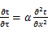 （3.2.3-1）
式中： —温度对于时间的导数，/s。
—材料的导温系数，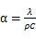，m²/s。
- 按式3.2.3-2建立第三类边界条件隐式差分格式边界节点方程（边界节点1，节点n 可参照）：
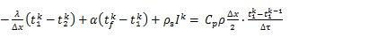（3.2.3-2）
式中：$C_{p}$—材料的比热， J /(kg·K)；
$ρ$—材料的密度，kg/m³；
—材料的导温系数，，m²/s；
$Δx$—差分步长，m；
—材料的导热系数，［W/(m·K)］；
$t_{f}^{k}$—对流换热温度，。
- 按式3.2.3-3列出各内部节点和边界点的节点方程，并求解节点方程组得到外墙、屋顶内表面温度值。
,i=1,2,……n （3.2.3-3）
式中：$t_{i}$—差分节点温度值，。

边界条件参数设置

基本设置
公式及变量 | 变量名 |  | 数值 | 说明
（一）内表面边界条件（第三类边界条件）
 |  | 夏季室内温度， |  | 按《民用建筑热工设计规范》GB50176-2016第3.3.2条的规定取值。
 |  | 室内侧对流换热系数，W/(m²·K) | 8.7 | 按《民用建筑热工设计规范》 GB50176-2016附录B.4.1，表B.4.1-1取值。
（二）外表面边界条件（第三类边界条件）
 |  | 室外侧对流换热系数，(m²·K) | 19.0 | 按《民用建筑热工设计规范》 GB50176-2016附录B.4.1，表B.4.1-2取值。
 |  | 室外空气逐时温度， |  | 按《民用建筑热工设计规范》 GB50176-2016配套软件气象数据取用。
 |  | 表面法向太阳总辐射强度，包括直射和散射，W/m² |  | 按《民用建筑热工设计规范》 GB50176-2016配套软件气象参数取值。
 |  | 外表面太阳辐射吸收系数 |  | 根据工程构造取值。

室外空气温度
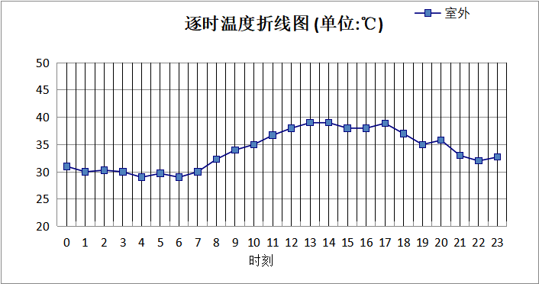

0:00 | 1:00 | 2:00 | 3:00 | 4:00 | 5:00 | 6:00 | 7:00 | 8:00 | 9:00 | 10:00 | 11:00
31.00 | 30.00 | 30.30 | 30.00 | 29.00 | 29.70 | 29.00 | 30.00 | 32.30 | 34.00 | 35.00 | 36.70
12:00 | 13:00 | 14:00 | 15:00 | 16:00 | 17:00 | 18:00 | 19:00 | 20:00 | 21:00 | 22:00 | 23:00
38.00 | 39.00 | 39.00 | 38.00 | 38.00 | 38.90 | 37.00 | 35.00 | 35.80 | 33.00 | 32.00 | 32.70

注：气象数据参考 江苏-南京

室外太阳辐射照度
变量 | 变量名 | 公式来源
 | 表面法向太阳总辐射强度，包括直射和散射，W/ m² | 按《民用建筑热工设计规范GB  50176-2016》配套软件气象数据取用。

时刻\朝向 | 东 | 南 | 西 | 北 | 水平
0:00 | 0.00 | 0.00 | 0.00 | 0.00 | 0.00
1:00 | 0.00 | 0.00 | 0.00 | 0.00 | 0.00
2:00 | 0.00 | 0.00 | 0.00 | 0.00 | 0.00
3:00 | 0.00 | 0.00 | 0.00 | 0.00 | 0.00
4:00 | 0.00 | 0.00 | 0.00 | 0.00 | 0.00
5:00 | 0.00 | 0.00 | 0.00 | 0.00 | 0.00
6:00 | 88.75 | 43.23 | 41.61 | 26.03 | 85.40
7:00 | 212.43 | 123.06 | 104.05 | 81.22 | 235.90
8:00 | 365.30 | 222.03 | 164.35 | 133.51 | 457.40
9:00 | 387.25 | 306.50 | 204.05 | 167.06 | 617.80
10:00 | 331.78 | 362.30 | 229.65 | 188.39 | 709.70
11:00 | 243.71 | 390.31 | 243.71 | 200.04 | 757.70
12:00 | 244.23 | 386.79 | 354.67 | 200.51 | 760.60
13:00 | 229.87 | 350.54 | 452.76 | 188.85 | 721.00
14:00 | 185.11 | 253.88 | 446.08 | 151.20 | 546.80
15:00 | 136.64 | 159.79 | 334.32 | 106.51 | 341.70
16:00 | 67.69 | 60.45 | 207.18 | 33.59 | 160.30
17:00 | 0.00 | 0.00 | 0.00 | 0.00 | 0.00
18:00 | 0.00 | 0.00 | 0.00 | 0.00 | 0.00
19:00 | 0.00 | 0.00 | 0.00 | 0.00 | 0.00
20:00 | 0.00 | 0.00 | 0.00 | 0.00 | 0.00
21:00 | 0.00 | 0.00 | 0.00 | 0.00 | 0.00
22:00 | 0.00 | 0.00 | 0.00 | 0.00 | 0.00
23:00 | 0.00 | 0.00 | 0.00 | 0.00 | 0.00

注：气象数据参考 江苏-南京

室内空气温度
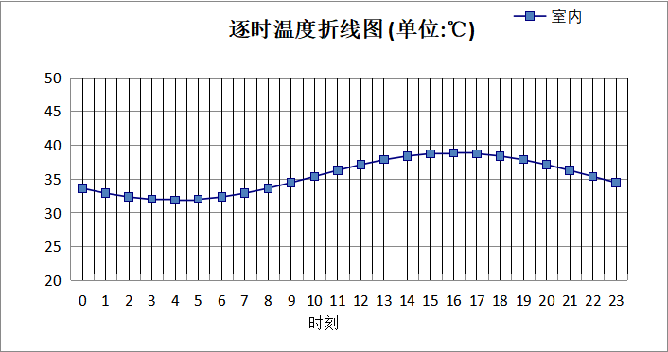
0:00 | 1:00 | 2:00 | 3:00 | 4:00 | 5:00 | 6:00 | 7:00 | 8:00 | 9:00 | 10:00 | 11:00
33.64 | 32.92 | 32.36 | 32.01 | 31.89 | 32.01 | 32.36 | 32.92 | 33.64 | 34.49 | 35.39 | 36.30
12:00 | 13:00 | 14:00 | 15:00 | 16:00 | 17:00 | 18:00 | 19:00 | 20:00 | 21:00 | 22:00 | 23:00
37.14 | 37.87 | 38.42 | 38.77 | 38.89 | 38.77 | 38.42 | 37.87 | 37.14 | 36.30 | 35.39 | 34.49

工程材料
材料名称 | 导热系数  λ | 蓄热系数  S | 密度  ρ | 比热容  Cp | 蒸汽渗透  系数u | 数据来源
材料名称 | W/(m.K) | W/(㎡.K) | kg/m³ | J/(kg.K) | g/(m.h.kPa) | 数据来源
混凝土，预制混凝土板，混凝土瓦 | 1.510 | 15.360 | 2300.0 | 920.0 | 0.0000 | 《湖北低能耗居住建筑节能设计标准》DB42/T559-2022
烧结保温砖(砌块） | 0.270 | 3.800 | 1000.0 | 735.4 | 0.0000 | 《江苏居住建筑热环境与节能设计标准》DB32/4066-2021
聚苯颗粒保温砂浆 | 0.060 | 0.950 | 230.0 | 900.0 | 0.0000
石灰砂浆 | 0.810 | 10.070 | 1600.0 | 1050.0 | 0.0443
SBS改性沥青防水卷材 | 0.230 | 9.370 | 900.0 | 1620.0 | 0.0000 | 安徽省《公共建筑节能设计标准》DB34 T753-2007
钢筋混凝土 | 1.740 | 17.200 | 2500.0 | 920.0 | 0.0158
混凝土多孔砖(190六孔砖） | 0.750 | 7.490 | 1450.0 | 709.4 | 0.0000

屋顶外墙隔热计算

屋顶构造

屋顶构造一
材料名称  由外到内 | 厚度 | 差分  步长 | 导热  系数 | 蓄热  系数 | 修正  系数 | 热阻 | 热惰性  指标
材料名称  由外到内 | (mm) | (mm) | W/(m.K) | W/(㎡.K) | α | (㎡K)/W | D=R*S
混凝土，预制混凝土板，混凝土瓦 | 40 | 10.0 | 1.510 | 15.360 | 1.00 | 0.026 | 0.407
SBS改性沥青防水卷材 | 20 | 5.0 | 0.230 | 9.370 | 1.20 | 0.072 | 0.815
聚苯颗粒保温砂浆 | 20 | 6.7 | 0.060 | 0.950 | 1.00 | 0.333 | 0.317
气凝胶绝热保温涂料系统 | 80 | 3.0 | 0.039 | 5.300 | 1.00 | 2.051 | 10.872
钢筋混凝土 | 120 | 12.0 | 1.740 | 17.200 | 1.00 | 0.069 | 1.186
石灰砂浆 | 20 | 10.0 | 0.810 | 10.070 | 1.00 | 0.025 | 0.249
各层之和∑ | 300 | － | － | － | － | 2.577 | 13.845
差分时间步长(分钟) | 5.0
外表面太阳辐射吸收系数 | 0.70
传热系数K=1/(0.16+∑R) | 0.37
重质/轻质 | 重质围护结构

自然通风房间：逐时温度
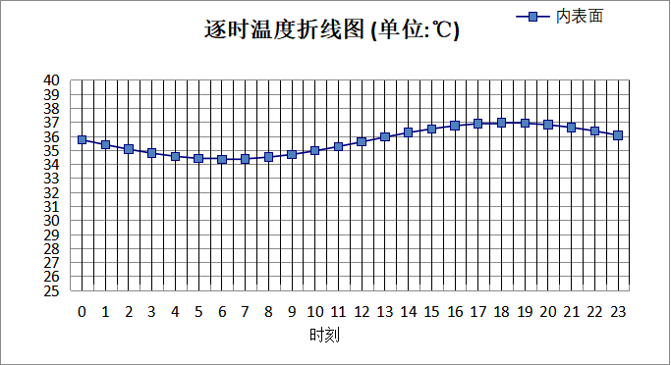

0:00 | 1:00 | 2:00 | 3:00 | 4:00 | 5:00 | 6:00 | 7:00 | 8:00 | 9:00 | 10:00 | 11:00
35.75 | 35.41 | 35.08 | 34.80 | 34.58 | 34.43 | 34.37 | 34.40 | 34.52 | 34.71 | 34.97 | 35.28
12:00 | 13:00 | 14:00 | 15:00 | 16:00 | 17:00 | 18:00 | 19:00 | 20:00 | 21:00 | 22:00 | 23:00
35.61 | 35.95 | 36.27 | 36.54 | 36.76 | 36.91 | 36.97 | 36.94 | 36.83 | 36.64 | 36.39 | 36.08

外墙（填充墙）构造

外墙构造一
材料名称  由外到内 | 厚度 | 差分  步长 | 导热  系数 | 蓄热  系数 | 修正  系数 | 热阻 | 热惰性  指标
材料名称  由外到内 | (mm) | (mm) | W/(m.K) | W/(㎡.K) | α | (㎡K)/W | D=R*S
气凝胶绝热保温涂料系统 | 20 | 2.9 | 0.039 | 5.300 | 1.00 | 0.513 | 2.718
石灰砂浆 | 20 | 10.0 | 0.810 | 10.070 | 1.00 | 0.025 | 0.249
聚苯颗粒保温砂浆 | 200 | 8.0 | 0.060 | 0.950 | 1.00 | 3.333 | 3.167
烧结保温砖(砌块） | 200 | 8.7 | 0.270 | 3.800 | 1.00 | 0.741 | 2.815
石灰砂浆 | 20 | 10.0 | 0.810 | 10.070 | 1.00 | 0.025 | 0.249
气凝胶绝热保温涂料系统 | 100 | 3.0 | 0.039 | 5.300 | 1.00 | 2.564 | 13.590
各层之和∑ | 560 | － | － | － | － | 7.200 | 22.786
差分时间步长(分钟) | 5.0
外表面太阳辐射吸收系数 | 0.32
传热系数K=1/(0.16+∑R) | 0.13
重质/轻质 | 重质围护结构

自然通风房间：东向逐时温度
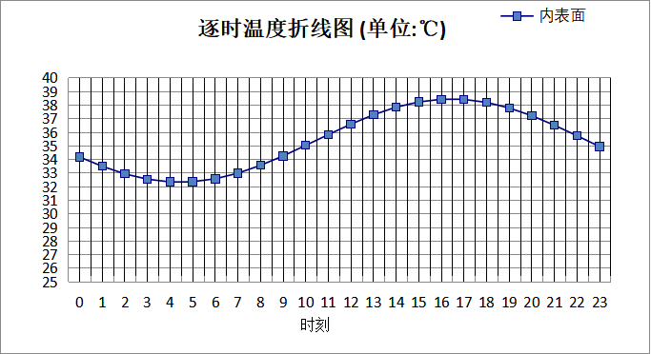

0:00 | 1:00 | 2:00 | 3:00 | 4:00 | 5:00 | 6:00 | 7:00 | 8:00 | 9:00 | 10:00 | 11:00
34.18 | 33.50 | 32.94 | 32.55 | 32.35 | 32.37 | 32.58 | 32.99 | 33.57 | 34.26 | 35.04 | 35.83
12:00 | 13:00 | 14:00 | 15:00 | 16:00 | 17:00 | 18:00 | 19:00 | 20:00 | 21:00 | 22:00 | 23:00
36.60 | 37.29 | 37.85 | 38.23 | 38.43 | 38.42 | 38.20 | 37.79 | 37.22 | 36.52 | 35.75 | 34.95

自然通风房间：西向逐时温度
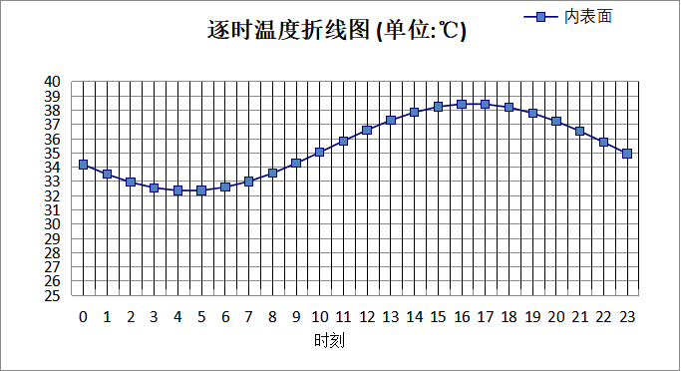

0:00 | 1:00 | 2:00 | 3:00 | 4:00 | 5:00 | 6:00 | 7:00 | 8:00 | 9:00 | 10:00 | 11:00
34.18 | 33.50 | 32.94 | 32.55 | 32.36 | 32.37 | 32.59 | 33.00 | 33.57 | 34.27 | 35.04 | 35.84
12:00 | 13:00 | 14:00 | 15:00 | 16:00 | 17:00 | 18:00 | 19:00 | 20:00 | 21:00 | 22:00 | 23:00
36.61 | 37.29 | 37.85 | 38.24 | 38.43 | 38.42 | 38.20 | 37.79 | 37.22 | 36.53 | 35.75 | 34.95

自然通风房间：南向逐时温度
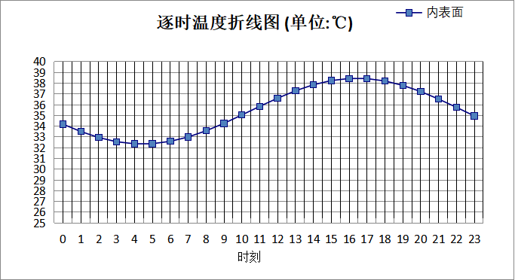

0:00 | 1:00 | 2:00 | 3:00 | 4:00 | 5:00 | 6:00 | 7:00 | 8:00 | 9:00 | 10:00 | 11:00
34.18 | 33.50 | 32.94 | 32.55 | 32.36 | 32.37 | 32.59 | 32.99 | 33.57 | 34.26 | 35.04 | 35.84
12:00 | 13:00 | 14:00 | 15:00 | 16:00 | 17:00 | 18:00 | 19:00 | 20:00 | 21:00 | 22:00 | 23:00
36.60 | 37.29 | 37.85 | 38.24 | 38.43 | 38.42 | 38.20 | 37.79 | 37.22 | 36.52 | 35.75 | 34.95

自然通风房间：北向逐时温度
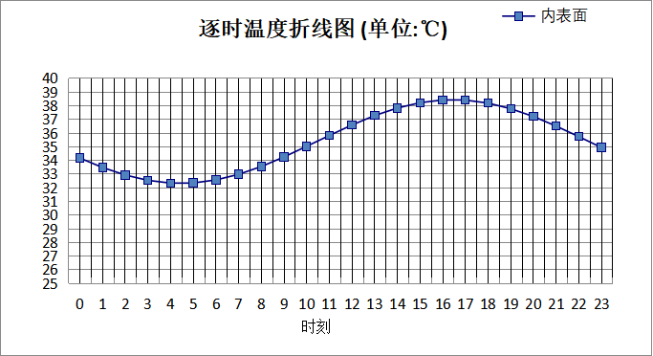

0:00 | 1:00 | 2:00 | 3:00 | 4:00 | 5:00 | 6:00 | 7:00 | 8:00 | 9:00 | 10:00 | 11:00
34.17 | 33.48 | 32.93 | 32.54 | 32.34 | 32.35 | 32.57 | 32.98 | 33.55 | 34.25 | 35.03 | 35.82
12:00 | 13:00 | 14:00 | 15:00 | 16:00 | 17:00 | 18:00 | 19:00 | 20:00 | 21:00 | 22:00 | 23:00
36.59 | 37.28 | 37.83 | 38.22 | 38.42 | 38.41 | 38.19 | 37.78 | 37.21 | 36.51 | 35.74 | 34.94

屋顶外墙计算结论
类型 | 构造 | 时刻 | 最高温度(℃) | 限值(℃) | 结论
屋顶 | 上:屋顶构造一 | 18:10 | 36.97 | 39.00 | 满足
外墙（填充墙） | 东:外墙构造一 | 16:15 | 38.44 | 39.00 | 满足
外墙（填充墙） | 西:外墙构造一 | 16:15 | 38.44 | 39.00 | 满足
外墙（填充墙） | 南:外墙构造一 | 16:15 | 38.44 | 39.00 | 满足
外墙（填充墙） | 北:外墙构造一 | 16:15 | 38.43 | 39.00 | 满足

透光围护结构隔热计算

天窗

天窗夏季太阳得热系数
本工程无此项围护结构

外窗

外窗构造
序号 | 构造名称 | 构造  编号 | 传热系数 | 窗太阳  得热系数 | 可见光透射比
1 | 12A钢铝单框双玻窗（平均） | 18 | 3.90 | 0.65 | 0.800
1 | 12A钢铝单框双玻窗（平均） | 窗编号
1 | 12A钢铝单框双玻窗（平均） | c，!，B，R
1 | 备注：来源《民用建筑热工设计规范》
2 | 6 | 86 | 2.06 | 0.32 | 0.600
2 | 6 | 窗编号
2 | 6 | chxc5，chxc，chxc2，chxc4
2 | 来源：《温和地区居住建筑与公共建筑构造图集》(玻璃幕墙) 滇15SJ6∕7-2
3 | 7 | 88 | 1.99 | 0.36 | 0.600
3 | 7 | 窗编号
3 | 7 | chxc7
3 | 来源：《温和地区居住建筑与公共建筑构造图集》(玻璃幕墙) 滇15SJ6∕7-2
4 | 12A钢铝单框双玻窗（平均） | 65 | 3.90 | 0.65 | 1.000
4 | 12A钢铝单框双玻窗（平均） | 窗编号
4 | 12A钢铝单框双玻窗（平均） | mq
4 | 备注：来源《民用建筑热工设计规范》

外遮阳类型

平板外遮阳

序号 | 编号 | 水平挑出Ah (m) | 距离上沿Eh (m) | 垂直挑出Av (m) | 距离边沿Ev (m) | 挡板高Dh (m) | 挡板透射η* | 是否  活动遮阳
1 | 平板遮阳0 | 0.500 | 0.000 | 0.000 | 0.000 | 0.000 | 0.000 | 否

固定百叶外遮阳
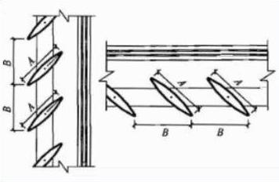
序号 | 编号 | 外挑  A (m) | 百叶间距  B (m) | 遮阳板透射比
1 | 百叶遮阳0 | 0.282 | 0.400 | 0.000

自定义外遮阳
序号 | 编号 | 夏季外遮阳系数 | 冬季外遮阳系数 | 平均外遮阳系数 | 备注
1 | 活动遮阳0 | 1.000 | 1.000 | 1.000

夏季太阳得热系数
朝向 | 面积 | 传热系数 | 夏季综合  太阳得热系数 | 窗墙比 | 标准要求 | 结论
南向 | 43.26 | 3.61 | 0.27 | 0.27 | 夏季SHGC≤0.55 | 满足
北向 | 10.80 | 2.04 | 0.33 | 0.07 | 夏季SHGC(不要求) | 满足
东向 | 9.00 | 2.41 | 0.35 | 0.05 | 夏季SHGC≤0.50 | 满足
西向 | 34.35 | 2.06 | 0.27 | 0.15 | 夏季SHGC≤0.50 | 满足
综合平均 | 97.41 | 2.78 | 0.28 | 0.13
标准依据 | 《民用建筑热工设计规范》GB 50176-2016第6.3.1条
标准要求 | 应满足表6.3.1的要求
结论 | 满足
备注：
本表所统计的外窗包含凸窗。

透光围护结构计算结论
序号 | 检查项 | 结论
1 | 天窗夏季太阳得热系数 | 无屋顶透光部分
2 | 外窗 | 满足
结论 |  | 满足

结论
综上所述，根据《绿色建筑评价标准》GB/T 50378-2019（2024年版）5.1.7条，本项目屋顶和外墙的隔热性能满足《建筑环境通用规范》GB 55016的相关要求；透光围护结构太阳得热系数与夏季建筑遮阳系数的乘积满足《民用建筑热工设计规范》GB 50176的相关要求。屋顶和外墙的隔热性能满足《住宅项目规范》GB 55038-2025第6.3.2条的相关要求。

